**Условия предоставления**

1) женщина является гражданином Российской Федерации и проживает на территории Свердловской области;

2) этот ребенок рожден начиная с 1 января 2025 года;

3) государственная регистрация рождения этого ребенка произведена органом записи актов гражданского состояния Свердловской области;

4) кредитный договор (договор займа) заключен женщиной или мужчиной, состоящим с ней в зарегистрированном браке на день заключения такого договора, до достижения женщиной 29 лет включительно;

5) кредитный договор (договор займа) предусматривает приобретение (строительство) жилого помещения, расположенного на территории Свердловской области.

Приём заявлений с 01.06.2025 года будет осуществляться в Управлении социальной политики № 12 в приёмные часы по адресу: ул. Строителей д. 27, кабинеты 53 ,62, в понедельник с 8.00 до 16.00, в пятницу с 8.00 до 15.00, перерыв с 12.00 до 13.00, телефоны: 8 (3439) 34-89-62, 34-69-16.

Управление социальной политики № 12

**Денежная выплата на уплату процентов по кредиту или займу на приобретение (строительство) жилого помещения**

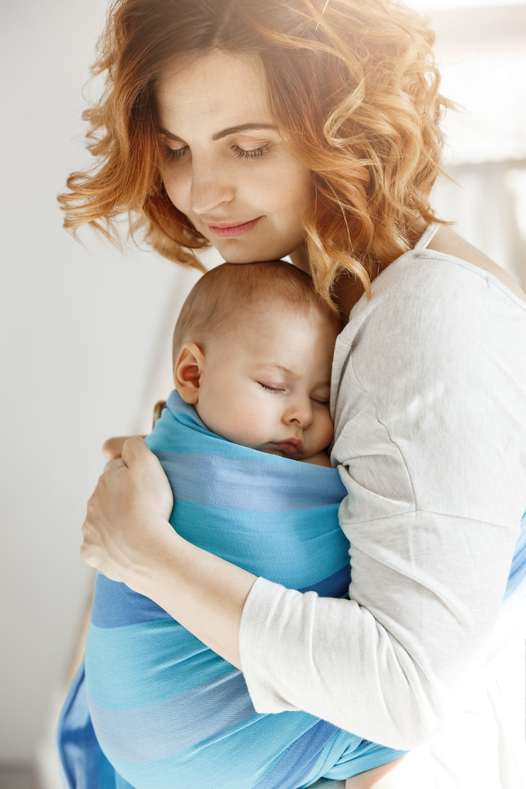

С 1 июня 2025 года статья 23 Областного закона от 23 октября 1995 года № 28-ОЗ «О защите прав ребенка» дополнена новыми мерами социальной поддержки для молодых семей.

г. Каменск-Уральский

**Денежная выплата на уплату процентов по кредиту или займу**

| **№** | **Выплата** | **Источник финансиро-вания** | **Размер пособия** |
| --- | --- | --- | --- |
| 1 | Женщине, имеющей ребенка, рожденного ею до 23 лет включительно | Областной бюджет | В размере фактически понесенных расходов на уплату процентов по кредиту или займу на приобретение (строительство) жилого помещения, включая ипотечный кредит, предоставленному по кредитному договору (договору займа), заключенному с организацией, в том числе кредитной организацией, но не более 500 000 рублей. |

**Кто будет заниматься назначением и выплатой новой меры**

Предоставление денежной выплаты осуществляется управлением социальной политики по месту жительства либо по месту пребывания на территории Свердловской области женщины, имеющей ребенка, рожденного ею до 23 лет включительно, на основании заявления, документов и необходимых сведений.

Заявление подается не чаще одного раза в календарный год начиная с календарного года, в котором возникло право на денежную выплату.

При подаче заявления заявитель предъявляет паспорт или иной документ, удостоверяющий личность, необходимые документы и сведения.

Управление социальной политики организует перечисление компенсации расходов через российские кредитные организации с использованием Единой социальной карты (ЕСК), или организации почтовой связи по выбору заявителя.

**Необходимые документы и сведения**

1) о рождении ребенка;

2) кредитный договор (договор займа) на приобретение (строительство) жилого помещения;

3) документы, подтверждающие сумму уплаченных процентов по кредитному договору (договору займа) на приобретение (строительство) жилого помещения;

4) о заключении брака заявителя, - при заключении кредитного договора (договора займа) на приобретение (строительство) жилого помещения мужчиной, состоящим с заявителем в зарегистрированном браке на день заключения такого договора;

5) о регистрации заявителя по месту жительства (пребывания) на территории Свердловской области.